**МУНИЦИПАЛЬНОЕ ДОШКОЛЬНОЕ ОБРАЗОВАТЕЛЬНОЕ УЧРЕЖДЕНИЕ**

**МУНИЦИПАЛЬНЫЙ ДЕТСКИЙ САД «СКАЗКА»**

**ПАСПОРТ СТАРШЕЙ ГРУППЫ №2**

**«БОЖЬЯ КОРОВКА»**

**г. ЖУКОВ**

**2024-2025г**

**Учреждение: МДОУ МДС «СКАЗКА»**

**Адрес:** 249191 Калужская область, г. Жуков, ул. Ленина, д. 30

**Группа:** старшая группа

**График работы:** понедельник-пятница с 7.00 до19.00

**Состав группы:** 26 воспитанников

**Воспитатель:** Щипкова Наталья Викторовна

**Год и дата рождения :** 12.09.1972г.

**Сведение об образовании:** среднее - специальное

**Специальность:** Воспитатель

**Стаж работы:**

**А)** общий 22 лет

**Б)** по специальности 9,5 лет

**Квалификация:** высшая категория

**Помощник воспитателя:** Прунова Галина Игоревна

**Год и дата рождения:** 19 мая 1960г.

**Сведения об образовании:** среднее-специальное

**Стаж работы**: общий 32 лет; в д.с. 3,4 г.

**Паспорт старшей группы в нашем детском саду включает следующую информацию:**

- данные о программе образовательного процесса

- о воспитателях

- состав группы

- режим дня

- расписание НОД

***Образовательный процесс осуществляется по программе: «Основная образовательная программа дошкольного образования «Детский сад 2100» А.А.Леонтьева***

|  |  |  |  |
| --- | --- | --- | --- |
| ***ФИ (ребенка)*** | ***ФИ (ребенка)*** | ***Мальчики – 14 чел.*** | ***Девочки – 12 чел.*** |
| *1.Максим А.* | *14. Максим М.* | *1.Максим А.* | *1.Айлин А.* |
| *2. Айлин А.* | *15. Мария М.* | *2. Матвей В.* | *2.Наринэ Г.* |
| *3. Матвей В* | *16. Макар Н.* | *3. Михаил Г.* | *3.Маргарита Г.* |
| *4. Наринэ Г.* | *17. Георгий П.* | *4. Денис Д.* | *4.Карина Е.* |
| *5. Михаил Г.* | *18. Александр П.* | *5. Сергей З.* | *5.Маргарита Е.* |
| *6. Маргарита Г.* | *19.Роман С.* | *6. Платон К.* | *6.Наима К.* |
| *7. Денис Д.* | *20.Артем С.* | *7. Савелий К.* | *7.Мария М.* |
| *8. Карина Е.* | *21.Маргарита С.* | *8. Максим М.* | *8.Маргарита С.* |
| *9. Маргарита Е.* | *22.Тимофей С.* | *9. Макар Н.* | *9.Виктория С.* |
| *10. Сергей З.* | *23.Виктория С.* | *10. Георгий П.* | *10.Мубина Т.* |
| *11. Платон К.* | *24.Мубина Т.* | *11. Александр П.* | *11.София Ш.* |
| *12. Наима К.* | *25.София Ш.* | *12.Роман С.* | *12.Полина Ш.* |
| *13. Савелий К.* | *26.Полина Ш.* | *13.Артем С.* |  |
|  |  | *14.Тимофей С.* |  |

***Список группы:***

***Примерный режим дня в старшей группе «Божья коровка» (5-6 лет)***

***Холодный период года***

Прием и осмотр, самостоятельная деятельность детей 7.00 – 8.00

Утренняя гимнастика 8.00 – 8.10

Индивидуальная работа, подготовка к завтраку, дежурство, завтрак 8.10 – 8.55

Подготовка к занятиям, занятия 8.55 – 10.50

Второй завтрак 10.00 – 10.10

Игры, подготовка к прогулке, прогулка 10.50 – 12.25

Возращение с прогулки 12.25 – 12.40

Подготовка к обеду, обед 12.40 – 13.10

Подготовка ко сну, сон, постепенный подъем детей, закаливающие процедуры 13.10 - 15.25

Подготовка к полднику, полдник 15:25–15:40

Игры, трудовая, самостоятельная деятельность, организация совместной образовательной деятельности 15.40- 16.20

Подготовка к прогулке, прогулка, игры, постепенный уход домой 16:20–19.00

**Теплый период года**

|  |  |
| --- | --- |
| Приём, осмотр, игры | 7.00 – 8.00 |
| Утренняя гимнастика на свежем воздухе | 8.14 – 8.21 |
| Подготовка к завтраку, завтрак | 8.25 – 8.40 |
| Игры, подготовка к прогулке | 8.40 – 9.00 |
| Прогулка: игры, наблюдения, труд, воздушные и солнечные ванны, развлечения, подвижные игры | 9.00 – 10.10 |
| Второй завтрак (фрукты или витаминизированные напитки) | 10.20 -10.30 |
| Прогулка: игры, наблюдения, труд, воздушные и солнечные ванны, развлечения, подвижные игры | 10.30 – 12.00 |
| Возвращение с прогулки, подготовка к обеду, обед | 12.00 – 12.30 |
| Подготовка ко сну, сон | 12.50– 15.00 |
| Подъём детей, гимнастика после сна, | 15.00 – 15.15 |
| Свободная деятельность,игры | 15.15 – 16.25 |
| Подготовка к полднику, полдник | 16.25– 16.35 |
| Подготовка к прогулке, прогулка: игры, развлечения, досуги, труд и т.д. | 16.45 – 19.00 |

**Возрастные особенности развития детей старшей группы**

Закончив учебный год в средней [**возрастной группе**](https://www.maam.ru/obrazovanie/vozrastnye-osobennosti), отдохнув и набравшись сил за летний период, настала пора вновь вернуться в детский сад. [**Возраст детей**](https://www.maam.ru/obrazovanie/vozrastnye-osobennosti-5-6-let), которые посещают **старшую группу – 5-6 лет**. К общим задачам, которые ставятся на это период, относится воспитание личностных качеств, оттачивание навыков и умений, которые необходимы для поступления в первый класс.

5-7 лет, или **старший дошкольный возраст**, – это важный период в личностном и психологическом [**развитии ребенка**](https://www.maam.ru/obrazovanie/razvitie-rebenka), а также в **развитии мышления**, воли, внимания. Это так называемый подготовительный **возраст**, после которого ребенок перейдет на новую ступень – и начнется кризис 7 лет, характеризующийся сменой ведущего вида деятельности с игрового на учебный, увеличением самостоятельности и социального окружения.

5-6 лет это **старший дошкольный возраст**. Ведущая потребность в этом **возрасте** – потребность в общении и творческая активность. Общение **детей** выражается в свободном диалоге со сверстниками и взрослыми, выражении своих чувств и намерений с помощью речи и неречевых средств *(жестов, мимики)*. В 5-6 лет ребенок как губка впитывает всю познавательную информацию. Научно доказано, что ребенок в этом **возрасте** запоминает столько материала, сколько он не запомнит потом никогда в жизни.

Главное, в **развитии детей** 5-6 лет – это их познавательное **развитие**, расширение кругозора. И все игры, направленные на это дадут хороший результат. Не отвечайте односложно – *«да»* или *«нет»*. Отвечайте ребенку **развернуто**, спрашивайте его мнение, заставляйте думать и рассуждать. А почему сейчас зима? Докажи. А почему в лесу нельзя **разводить костер**. Обоснуй. У **детей** много неосознанной информации в голове, задача взрослых им в этом помочь.

**Расписание ООД в старшей группе №2 «Божья коровка»**

**на 2024-2025 уч.год.**

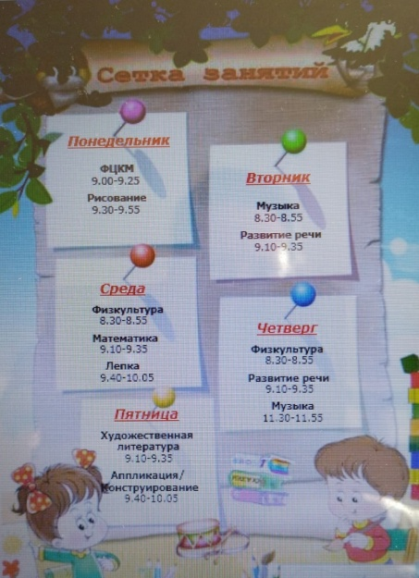

***Предметно – пространственная развивающая среда группы***

**Приемная**

1. Индивидуальные шкафчики для раздевания – 27
2. Полочка для обуви – 1
3. Зеркало – 1
4. Скамейки – 4
5. Самодельные стенды – 2
6. Полянка творчества – 1
7. Для вас, родители (рубрики – советы родителям, удивительное и интересное, прочитайте детям, чем мы сегодня занимались, безопасность).
8. Группа Божья коровка
9. Меню
10. Информация для родителей
11. Папки – передвижки: 1) Осень, осень золотая.2) Семь секретов счастливых родителей. 3) 7 родительских заблуждений о морозной погоде. 4) Лето. 5) Загадки о лете (в картинках). 6) Правила пожарной безопасности для детей в стихах. 7) Летние инфекции. 8) 8 марта мамин праздник. 9) День Защитника Отечества. 10) 15 мая – Международный день семьи. 11) Весна – красна. 12) 9 мая. 13) Зимушка – зима. 14) Правила поведения на дороге. 15) Что воспитывает детский сад? 16) Стихотворения о зиме. 17) Подвижные игры. 18) «Этикет». 19) ОБЖ «Безопасное общение». 20) «Первая помощь». 21)»День матери и ребенка». 22) «г. Жуков».
12. Консультации для родителей: 1) Консультация о правилах дорожного движения. Легко ли научить ребенка правильно вести себя на дороге? 2) Грибы. 3) 10 причин плохого поведения детей. 4) Артикуляционная гимнастика. 5) Никто не забыт, ничто не забыто! 6) Дети – герои Великой Отечественной войны 1941-1945гг. 7) О правилах Дорожного Движения. 8) Безопасность на дороге. 9) Дидактические игры по развитию речи. 10) Если ребенка ужалила пчела? 11) Что такое грипп? 12) Что есть крохе при гриппе? 13) ОБЖ

**Материалы для оформления родительского уголка в групповой раздевалке – 2 младшая группа «Божья коровка»**

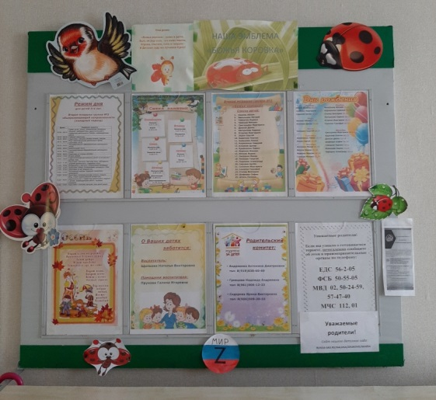

**Группа**

1. Столы детские – 8
2. Стулья детские – 26
3. Диван – 1
4. Кресло – 1
5. Детская стенка – 1
6. Полки для размещения пособий и игр – 2
7. Детский магазин – 1
8. Детская кухня – 1
9. Стол – 1
10. Парикмахерская – 1
11. Больница – 1
12. Стул педагога – 1
13. Стол педагога – 1
14. Ковер – 1

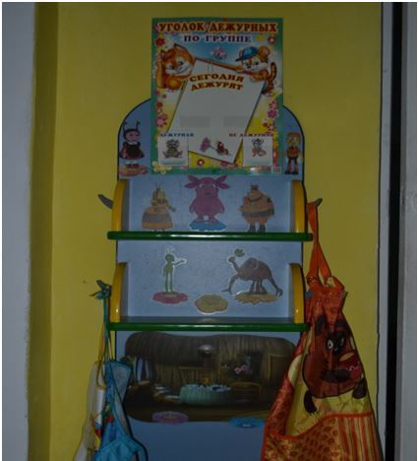

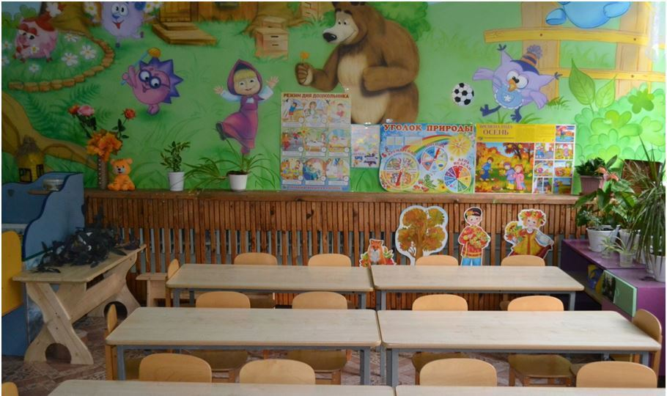

**Центр безопасности**

1. Полка для размещения пособий в центре безопасности – 2
2. Машины детские – 8
3. Дидактические игры: 1) «Час пик». 2) «ОБЖ: экстренные ситуации». 3) «Стойте, идите». 4) «Огонь – пожар». 5) «Говорящие знаки». 6) «Причины пожара». 7) «Основы безопасности». 8) Загадочное лото». 9)»Дорожные знаки».
4. Папки – передвижки: 1) Правила пожарной безопасности для детей в стихах. 2) Правила дорожного движения. 3) Правила пожарной безопасности.

**Уголок природы**

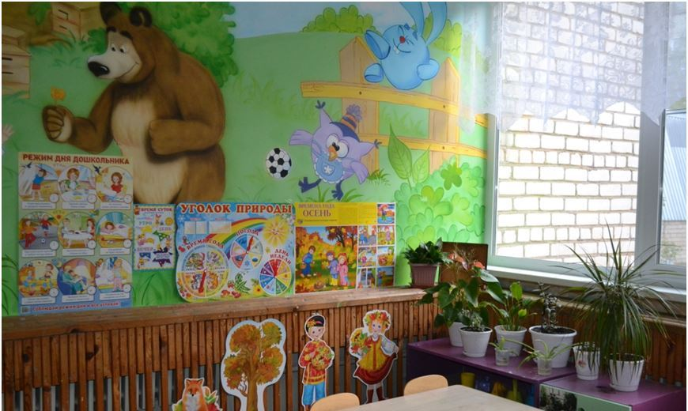

**1.**Столик – тумбочка – 1

1. Тумбочка – 1
2. Комнатные растения: фиалки – 2, лилия – 1, драцена – 1, хлорофитум – 1.
3. Поделки из природного материала – 2
4. Дидактические игры: 1) Природные и погодные явления. 2) Домашние животные. 3) Времена года. 4)Что в моей корзинке?
5. Тематические альбомы: 1) Дикие птицы. Домашние птицы. 2)Цветы.
6. Календарь природы – 1
7. Экология в картинках – 4
8. Шишки еловые и сосновые
9. Орехи грецкие(скорлупа), фисташки(скорлупа)
10. Семена крылатки
11. Домино фрукты – 1
12. Часы – 1
13. Лейки – 3
14. Дневник наблюдений – 1
15. Гербарий -1
16. Набор карточек для рассматриваний «Домашние животные» - 1
17. Ракушки
18. Морские камушки
19. Стенд «Календарь погоды» -1
20. Набор дидактических карточек для стенда «Календарь погоды» - 1
21. Сменный дидактический материал по временам года для самодельного стенда «Уголок природы»(зима, весна, лето, осень) – 4

**Центр детского творчества**

1. Полка для размещения пособий в центре детского творчества -1
2. Кисточки для рисования - 78
3. Кисточки для клея - 26
4. Стеки для лепки - 26
5. Зубная щетка для нетрадиционного рисования - 26
6. Непроливайки - 26
7. Клей ПВА – 1 банка
8. Клей стружка – 2 коробки
9. Поролон - 5
10. Альбомы для рисования - 26
11. Цветная бумага- 26
12. Цветной картон- 26
13. Ножницы- 26
14. Подставки под клей ПВА- 26
15. Пластилин- 26
16. Гуашь- 13
17. Простые карандаши- 26
18. Подставки под аппликацию- 26
19. Акварель- 26
20. Цветные карандаши- 26
21. Поделки из природного материала - 1
22. Доски для лепки- 26
23. Мелкие трафареты – 6
24. Матрешки – 1
25. Подставки под карандаши – 6
26. Альбомы для раскрашивания: 1) «В лес, по грибы, по ягоды». 2) «Филимоновская расписная игрушка». 3) «Городецкие узоры».
27. Счетные палочки - 26

**Игровой центр «Дом»**

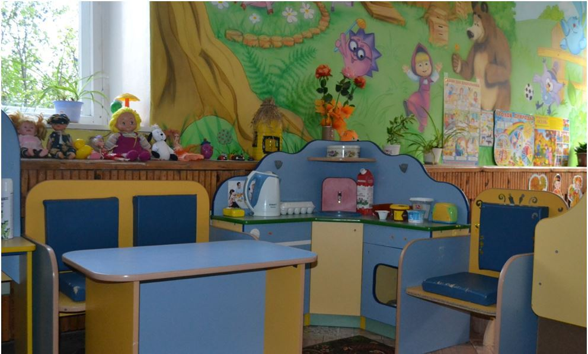

1. Детская игровая кухня -1
2. Мягкое кресло – 1
3. Диван мягкий – 1
4. Детский стол – 1
5. Кровати для кукол – 1
6. Тумбочка с зеркалом – 1
7. Коляска детская – 1
8. Куклы - 8
9. Набор детской посуды – 2
10. Набор овощей и фруктов – 1
11. Телефон – 3

**Игровой центр «Магазин»**

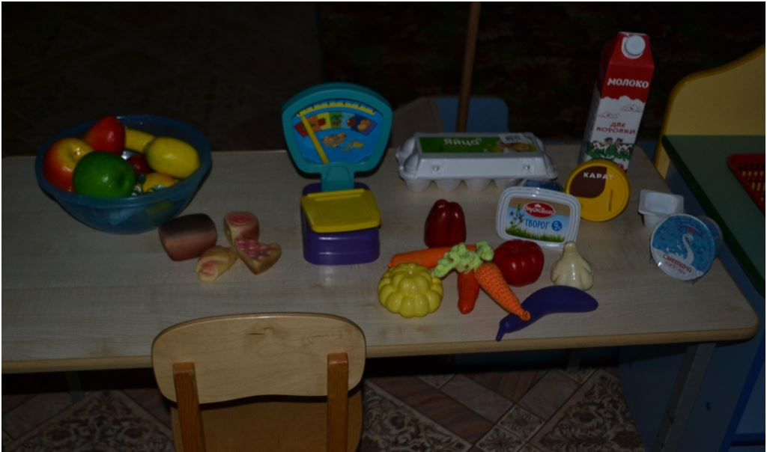

1. Детский игровой магазин – 1
2. Набор овощей и фруктов – 1
3. Набор для магазина – 1
4. Телефон – 3
5. Кошелек – 1

**Центр книги**

1. Русско-народные сказки
2. Авторские сказки
3. Стихотворения
4. Рассказы
5. Повести
6. Детские журналы

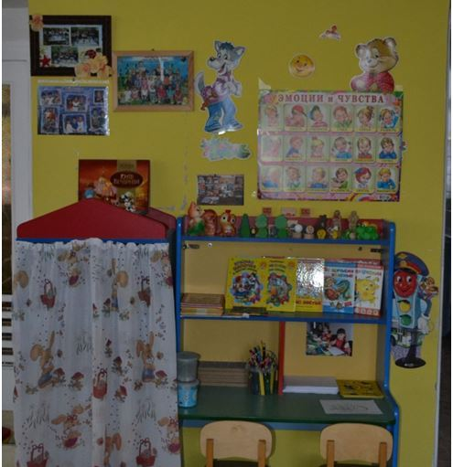

**Музыкально - Театральный центр**

1. Стенка для размещения пособий в музыкально – театральном центре – 1
2. Тематические альбомы: 1) Будем с песней дружить! 2) Музыкальные инструменты.
3. Музыкальные инструменты: барабан, металлофон, погремушки, дудочка, ложка, бубен.
4. Театры - Настольный деревянный театр

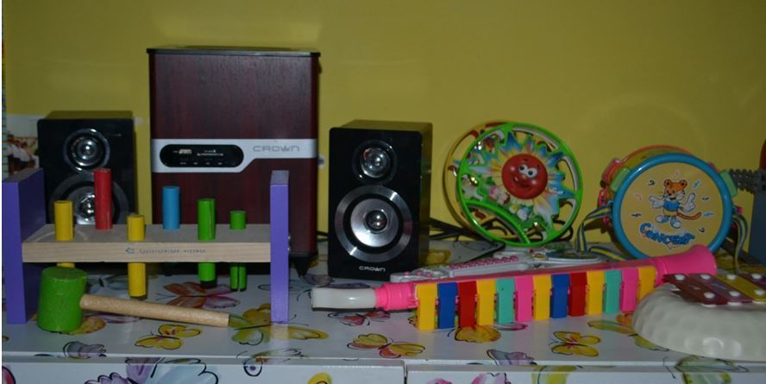

**Центр познания**

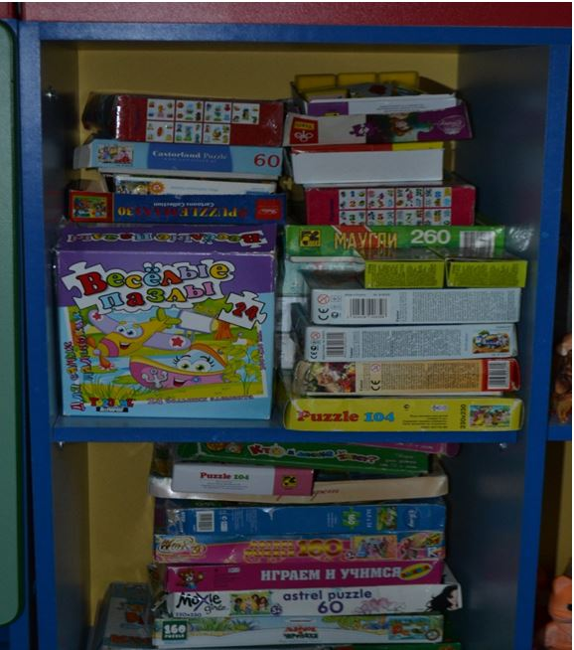

1. Стенка для размещения пособий в центре познания – 1
2. Дидактические игры: 1) Зверята. 2) Что из чего? 3) Разноцветные игрушки. 4) Веселая геометрия. 5) Свойства. 6) Арифметика. 7) Чей малыш? 8) Мой день. 9) Часть и целое. 10) Что есть что? 11) Чей домик? 12) Время суток. 13) Азбука. 14) Считалочка.
3. Деревянные пазлы – «Фрукты и цифры».
4. Пазлы – мозайка – 1
5. Кубики – цветные сказки
6. Кубики – 1
7. Мягкие кубики – 12
8. Шнуровка – 1
9. Мозайка – 2
10. Домино «Геометрические фигуры»
11. Домино «Животные и птицы – 1
12. Раздаточные материалы все для счета – 1
13. Деревянный конструктор – 1
14. Пластмассовый конструктор – 2
15. Геометрический домик – 1
16. Часы – 1
17. Ростомер – 1

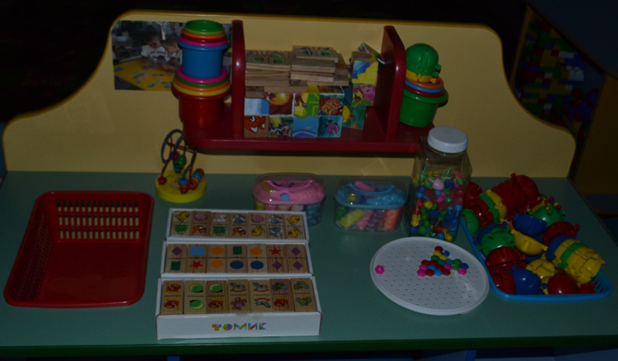

**Центр сюжетно – ролевой игры**

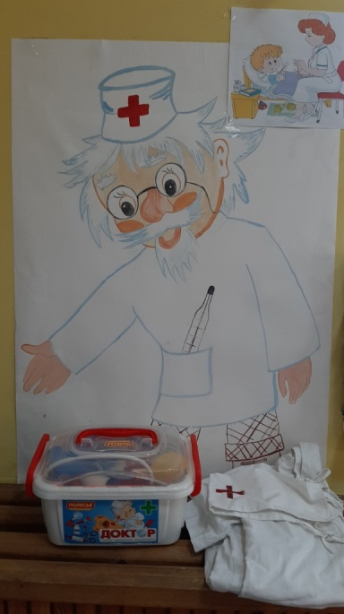

1. Сюжетно – ролевая игра «Мы строители»
2. Сюжетно – ролевая игра «Больница»
3. Сюжетно – ролевая игра «Магазин»
4. Сюжетно – ролевая игра «Парикмахерская»

**Спальня**

1. Кровати – 26
2. Стулья детские – 2
3. Шкаф – 1
4. Полка для методической литературы – 1
5. Ковры – 4

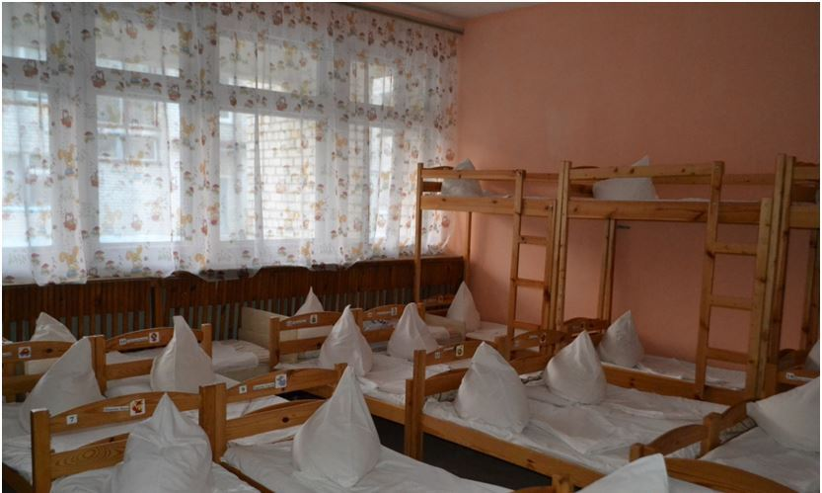

**Центр «Салон красоты»**  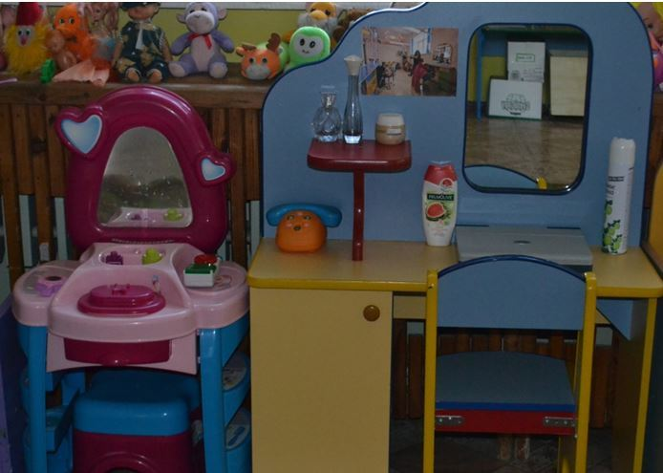

1. Парикмахерская игровая детская – 1
2. Пуфик – 1
3. Журналы мод.
4. Набор для парикмахерской – 2
5. Дезодоранты - 2
6. Баночки из под крема - 5
7. Книжка с магнитными деталями «Модные девочки» - 2

**Центр двигательной активности**

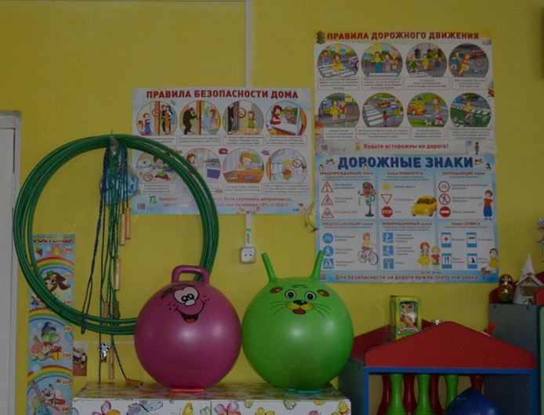

1. Полки для размещения пособий в центре двигательной активности – 2
2. Ящики для размещения пособий в центре двигательной активности – 2
3. Обручи – 5
4. Гири – 2
5. Гантели – 5
6. Скакалки – 5
7. Ленты – 23
8. Резиновые мячи – 5
9. Маленькие пластмассовые мячи – 5
10. Кегли – 9
11. Флажки – 14
12. Дорожки здоровья – 1
13. Массажные коврики – 1
14. Ростомер – 1
15. Картотека подвижных игр – 29 игр
16. Нетрадиционное физкультурное оборудование: 1)Скакалка – 5. 2) Набор кегле1.

**Центр конструирования**

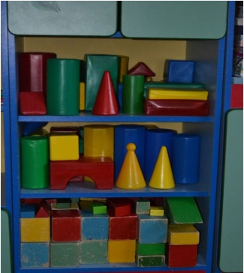

1. Коробка с деревянным и пластмассовым конструктором – 3
2. Кубики пластмассовые
3. Конструктор лего большой – 2
4. Кубики цветные
5. Набор строительного материала деревянный –2

**Лего**

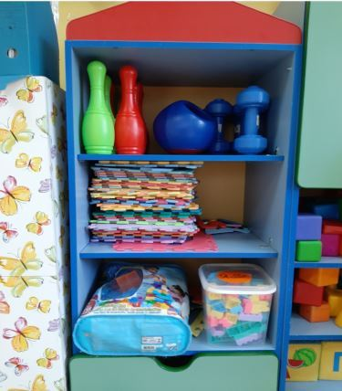

**Патриотический уголок**

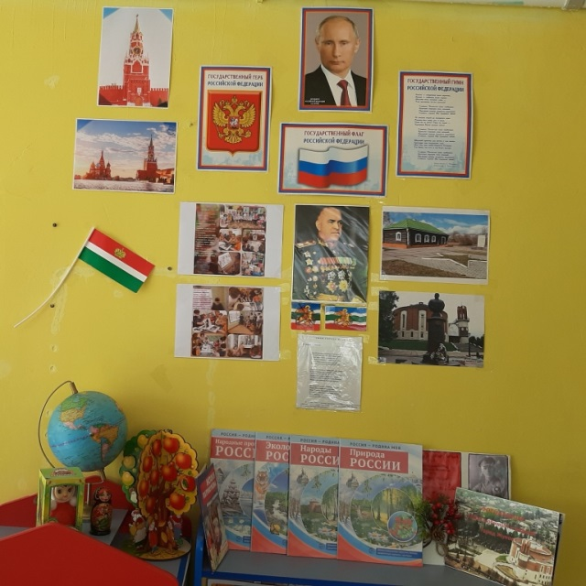

**Уголок по ОБЖ**

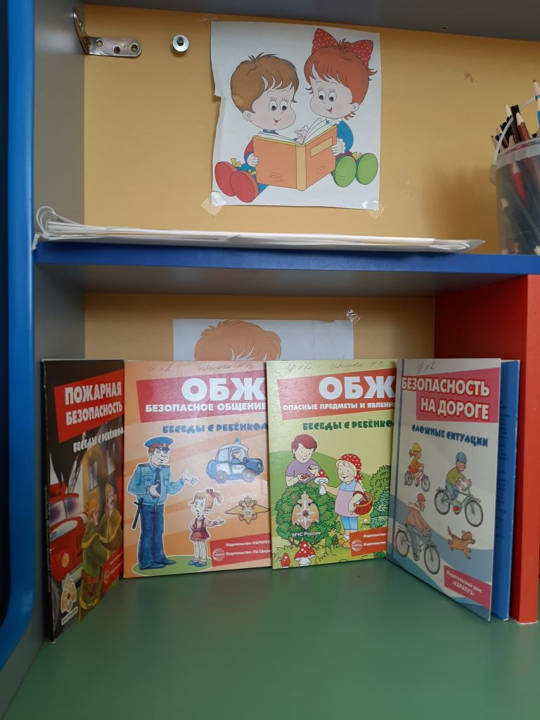

**Методическая литература**

1. «Здравствуй, мир!» (авт. А.А.Вахрушев). Пособие по ознакомлению с окружающим миром. (2-7 лет)
2. «По дороге к азбуке» (авт.Т.Р.Кислова). Пособие по развитию речи. (3-7 лет)
3. «Раз – ступенька, два – ступенька…» (авт.Л.Г.Петерсон). Практический курс математики для дошкольников. (5-7 лет)
4. «Развитие речи детей 5-7 лет» ( авт. О.С.Ушакова)
5. «Придумай слово» (авт. О.С.Ушакова)
6. «Ознакомление дошкольников с литературой и развитие речи» (авт. О.С.Ушакова) (2-7 лет)
7. «Планирование образовательной деятельности в ДОО старшая группа». (авт. Л.Л.Тимофеева, Е.Е.Корнеичева, Н.И.Грачева) (5-6 лет)
8. «ИЗО деятельность в д/саду». (авт. Т.С.Комарова) (2 -7 лет)
9. «Конструирование в детском саду». (авт. Л.В.Куцакова) (2-7 лет)
10. «Хрестоматия для дошкольников». (авт. С.Д.Томилова)

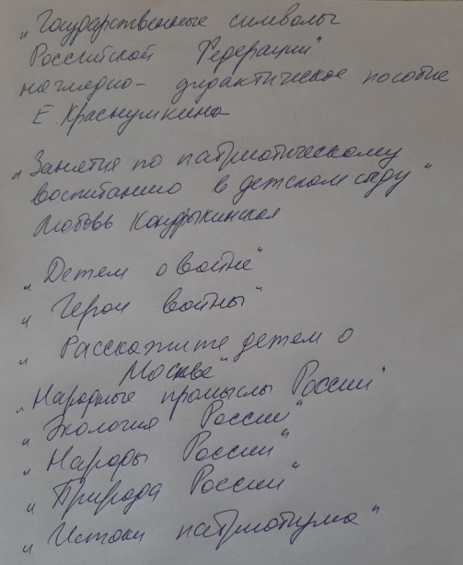 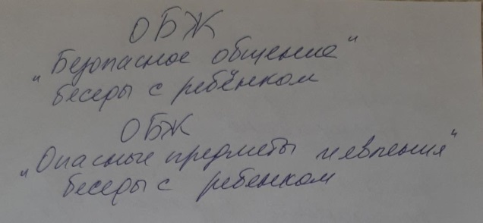

История России. «Маршал Победы». Георгий Константинович Жуков.